Het Akwapim District
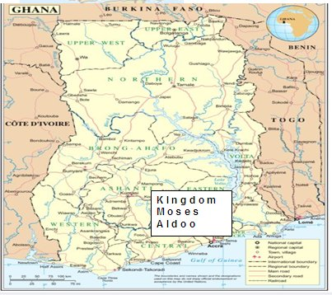
In de vorige nieuwsbrief heeft Moses Aidoo (de koning) zich voorgesteld. De komende nieuwsbrieven willen we u het een ander vertellen over de regio waarvan hij koning is en het dagelijks leven.
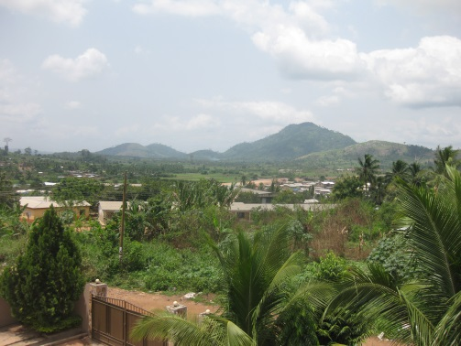
Het Akwapim district ofwel “King Safro Region” ligt in de Eastern Region, net boven Accra, de hoofdstad van Ghana. Er bevinden zich 1.100.000 bewoners in het gebied. Waarvan 30.000 in de hoofdstad Nsawam, waar ook de koning woont. Het is een belangrijke plaats met een behoorlijk aantal scholen en een ziekenhuis. Twee maal per week is er een grote markt waar vrijwel alles te koop is. Nsawam is ook een mooie uitvalsbasis om uitstapjes te maken naar andere toeristische attracties in de omgeving. Langs de stad loopt de doorgaande weg van Accra naar Kumasi in het noorden.
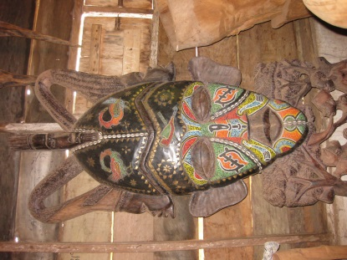
In het oosten van het gebied liggen de groene Akwapim hills. Dankzij deze ‘bergen’ is het klimaat hier iets koeler dan in de rest van Ghana. De bergen zorgen er ook voor dat je soms van prachtige vergezichten kunt genieten. De plaats Aburi ligt op 1000 mtr hoogte en is zo’n beetje het toeristisch centrum. Je vindt daar een prachtige botanische tuin, waar ook vogels en vlinders te bewonderen zijn. Aburi is ook het centrum waar houtbewerkers actief zijn met het vervaardigen van lokale souvenirs.
Ten westen van de bergen liggen de landbouwgebieden waar voornamelijk mais, cassave en ananas worden verbouwd.

Overdracht Ambulance in Ghana

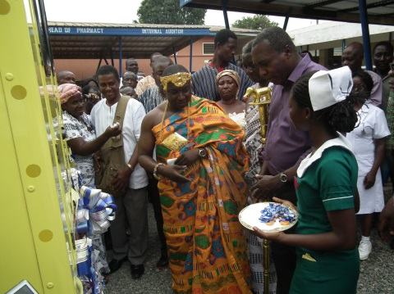
De ambulance die ons geschonken is door de veiligheids Regio Rotterdam-Rijnmond- is in Ghana tijdens een feestelijke en ceremoniële bijeenkomst overgedragen door de koning aan het ziekenhuis in Nsawam.
Tijdens zijn toespraak heeft de koning aangegeven dat hij hoopt dat de ambulance het ziekenhuis naast het uitvoeren van de normale taken ook kan helpen bij de behandeling van slachtoffers van ongevallen en uiteindelijk levens kan redden.
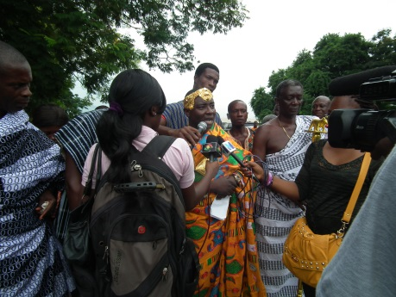
De sleutels werden in ontvangst genomen door de heer Mark Amoako Dompreh, Gemeentelijke Chief Executive en dr. Kofi Ablorh, Gemeentelijke inspecteur van gezondheid. De overhandiging van de ambulance trok volop belangstelling van de lokale kranten en de televisie. En is opgenomen als nieuwsbericht op de internetsite van het district.
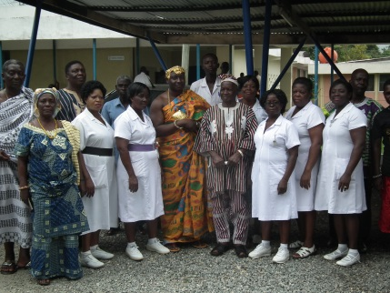

Ziekenhuisbedden
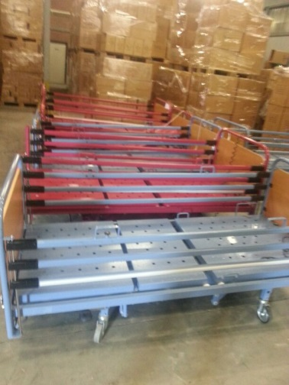
Via de stichting ondersteuning Sovata hebben wij 19 elektrische ziekenhuisbedden ter beschikking gekregen. Deze worden tijdelijk opgeslagen totdat ze met de container mee kunnen richting Ghana. Een 6 tal bedden is bestemd voor onze kliniek in Aburi-Adamorobe. De overige 15 bedden willen wij schenken aan het orthopedisch centrum van pater Tarcicius zie www.otcghana.info/

Schoolbus

In de eerste nieuwsbrief deden wij een oproep voor een schoolbus voor de school in Adipa. Deze bus is nodig om leerlingen te vervoeren vanuit diverse plaatsen in de omgeving. Zodat meer kinderen in de gelegenheid zijn onderwijs te volgen. Wij zijn heel blij om te melden dat ons schoolbusproject door de Lionsclub Maasland genomineerd is voor hun benefietdiner dat op 11 en 12 november wordt gehouden. Wij hopen natuurlijk op een mooie opbrengst.
Voorbeeld van een schoolbus

Website

Zoals al eerder aangegeven ondervinden wij op dit moment technische problemen met onze website. Wij zijn bezig met het opzetten van een nieuwe website. Dit vergt de nodige tijd, maar er wordt hard aan gewerkt. Zodra de nieuwe website online is laten wij dat weten.

Gift of donatie fiscaal aftrekbaar
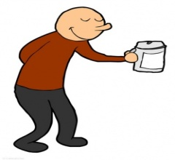
Wij hebben de ANBI(Algemeen Nut Beogende Instelling) status van de belastingdienst verkregen. Hierdoor kunt u uw giften en donaties aan onze stichting fiscaal aftrekken.
Wilt u ons financieel steunen, dan kunt u uw bijdrage overmaken op rekeningnummer: 47.24.74.006 t.n.v. St. King in Ghana.

